Краевое государственное казённое общеобразовательное учреждение для детей-сирот и детей, оставшихся без попечения родителей, реализующее адаптированные основные общеобразовательные программы
«Школа-интернат № 4»

Классный час
«В Знаниях - наша Сила!»
8 класс
Классный руководитель:
Горбатко Лариса Валерьевна

г. Хабаровск, 2021г.

Цели: развитие у учащихся ответственного отношения к учебе, как основному труду школьника; формирование положительного эмоционального климата в классе.
Задачи: воспитывать активную гражданскую позицию учащихся, развивать ответственность, трудолюбие, воспитывать любовь к знаниям; настроить учащихся на позитивную работу в новом учебном году; развивать умение сотрудничества учащихся, учителей, родителей в ходе выполнения заданий; повторить правила безопасного поведения в школе, на улице, в общественных местах.
Оборудование: плакаты ко Дню Знаний; карточки; видеопоздравление.
Ход классного часа:
1.Организация класса:
- идет видео поздравление, звучит песня, учащиеся все вместе поют песню;
Учитель:
Школа двери нам открыла,
Приглашает в гости нас,
Знания – большая Сила!
Восьмиклассники – в добрый час!
2.Вступительное слово учителя:
Учитель:
- Дорогие ребята! Вот и наступил новый учебный год! Вы все соскучились по друзьям, учителям, урокам, знаниям. За лето вы хорошо отдохнули и повзрослели. Много нового и интересного вас ждёт в этом учебном году.
3.Сообщение темы урока:
Учитель:
- Ребята, давайте прочитаем цитату, написанную на нашей доске: «Любите то, что учите, и учитесь тому, что любите!» Как вы понимаете эти слова? (идет диалог учащихся по данному вопросу).
- Любому обществу нужны умные, грамотные, образованные люди. И человеку важно быть успешным, добиваться своих целей в жизни. А для этого нужны знания.
Однажды Гай Юлий Цезарь (100-44 гг до н.э)- древнеримский политик, государственный и военный деятель, писатель, сказал, что «Знания – это Сила!»
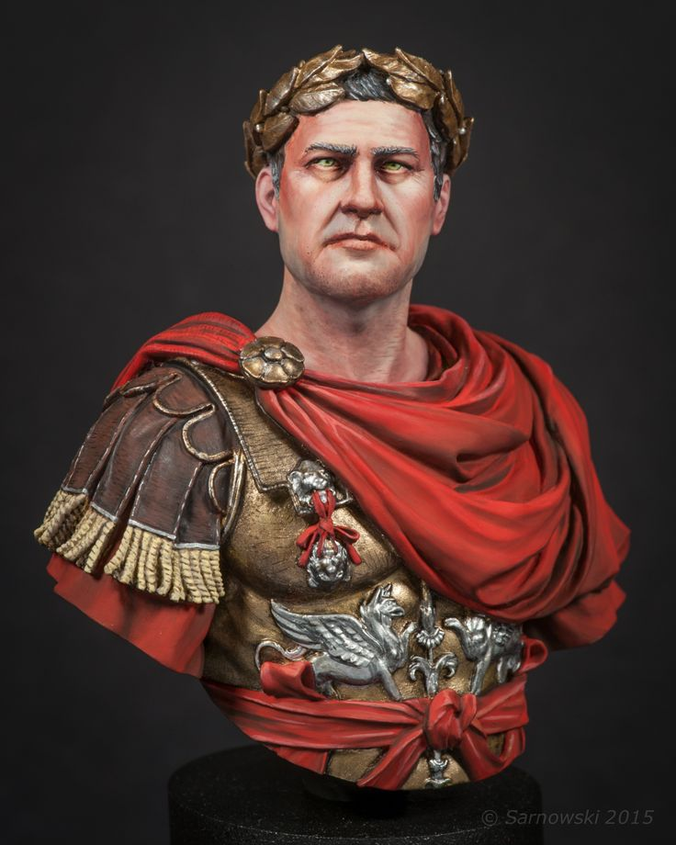
Уже в те времена, люди стремились приобретать знания, которые делали их выше остальных.
Сегодня праздник «День –Знания», отмечают 1 сентября. В России этот день стал официальным праздником ещё в СССР, в 1984 году.
4. Официальная часть:
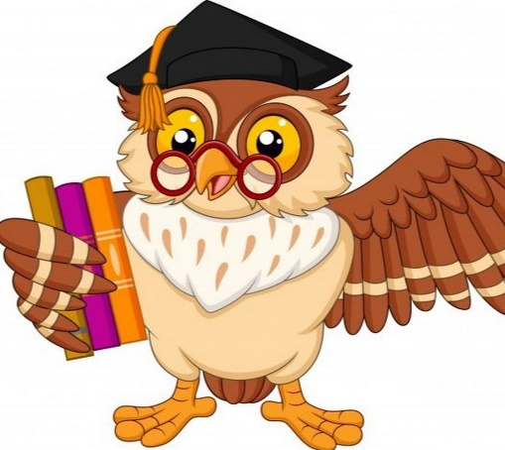
Конкурсная программа:

- Игра «Круг дружбы»:
Дети встают в круг. По порядку говорят друг другу: «Имя, я рад видеть тебя, потому, что ….» (учитель показывает пример).
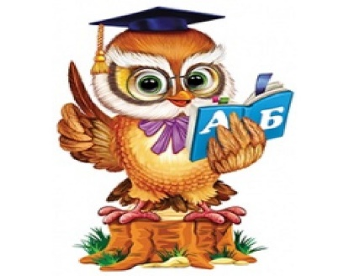
- Игра «Микрофон»: (вопрос – ответ)
- Чему учат в школе?
- Зачем человеку учиться?
- Как ты понимаешь слова римского писателя и поэта Петрония: «Чему бы ты не учился, ты учишься для себя»
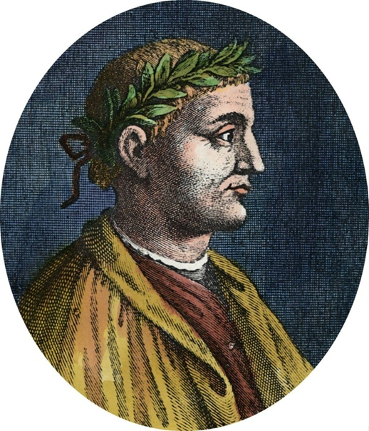
- Что тебе тяжелее всего дается в школе?
- Можно ли без школьных знаний продолжить свое обучение в училище?
- Для чего в школе нужен учитель?
- «Слушаем и обсуждаем сказку»

В одном городе жил мальчик - второклассник Ваня. И ничему этот мальчик не хотел учиться: ни читать, ни писать, ни считать. Одни двойки у Вани в дневнике. «А зачем учиться?- говорил Ваня. – Сейчас есть компьютеры, разные умные машины. Я только на кнопки нажимать буду. А машина умная и сама всё сделает!» Огорчались родители, но ничего не могли поделать с таким лентяем!
Однажды приехал к ним в гости мамин брат Николай Степанович. И был он капитаном большого пассажирского корабля. Как Ваня обрадовался приезду дяди. «Я тоже, я тоже хочу быть капитаном!» – кричал Ваня. Дядя Николай Степанович улыбался племяннику и радовался – вот какие мечты у мальчика хорошие. А потом родители показали дяде дневник Вани и его оценки. «Нет, - сказал капитан. – Я тебя и матросом на свой корабль не возьму. Мы отвечаем и за пассажиров, и за корабль. А такой лентяй, как ты быстро наш корабль или на скалах разобьет, или не к тому берегу направит. У меня в команде все ребята умные и образованные. И дело своё морское отлично знают, а ты учиться не хочешь!» Задумался Ваня и исправляться начал, чтобы его мечта исполнилась – стать настоящим капитаном.
Вопросы к тексту:
- Почему Ваня не хотел учиться?
- Могут ли компьютеры без управления опытными специалистами управлять производством или кораблем?
- Почему Николай Степанович огорчился?
- Как капитан говорил о своих матросах?
- Добьется ли Ваня своей цели?
Учитель:
Ваня добьется своей цели, если будет прилагать все усилия, трудолюбие, будет прилежно учиться. Недаром говорится: «Терпение и труд – всё перетрут» и «Ученье – путь к уменью».
4. Конкурс «Собери пословицу».
Работа в группах (можно с привлечением родителей).
Каждая группа получает карточки со словами, из которых собирает и представляет пословицу.
Мир освещается солнцем, а человек – знанием.
Грамоте учиться всегда пригодится.
Без труда хлеб не родится никогда.
Кто много читает, тот много знает.
Красна птица пером, а человек – уменьем.
Кто учит науки, тот не знает скуки.

5. Конкурс загадок о школе для детей.
- Немного отдохнем и отгадаем загадки о школьной жизни.
Город в бантиках, букетах.
До свиданья, слышишь, лето?
В этот день гурьбой веселой
Дружно мы шагаем в школу! (1 сентября)

Открыла двери школа,
Впустила новоселов.
Кто из вас, ребята, знает,
Как их называют? (Первоклассники)

Между двумя звонками срок
Называется (урок).

Учитель физкультуры нам сказал
Всем зайти в спортивный (зал).

Школа – не простое здание,
Ведь в школе получают (знания).

Распорядок этот дня
Был написан для меня.
Никуда не опоздаю,
Ведь его я соблюдаю. (Режим дня)

Пишем в нем задания на дом,
Ставят нам оценки рядом.
Если оценки хороши,
Мы просим: «Мама, подпиши!» (Дневник)

По алфавиту в строгом порядке
Тридцать фамилий в толстой тетрадке.
Справа от них разлинованы клетки,
Чтоб не сбежали ваши отметки (Классный журнал).

Снаружи смотришь – дом как дом.
Но нет жильцов обычных в нем,
В нем книги интересные
Стоят рядами тесными (Библиотека).

Открыть свои тайны
Любому готова,
Но ты от неё не услышишь
Ни слова (Книга).

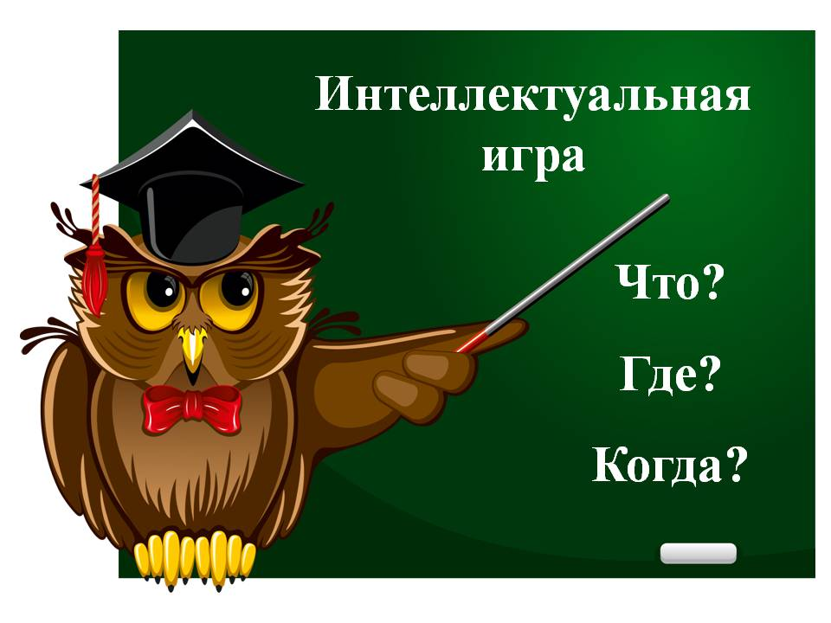
- Конкурс «Эрудит».

Учитель: Предлагаю вам вспомнить свои школьные знания и поучаствовать в викторине.
- Назовите автора произведений «Федорино горе», «Мойдодыр», «Муха-Цокотуха» (К. Чуковский)
- Сколько букв в русском алфавите? (33 буквы)
- Чем кончается лето и начинается осень? (Буквой О)
- Какие буквы не обозначают звуков? (Мягкий знак, твердый знак)
- Как называется волшебная скатерть в народных сказках? (Самобранка)
- Сколько океанов на планете Земля? (Четыре: Тихий, Атлантический, Индийский, Северный Ледовитый)
- На каком волшебном виде транспорта передвигался Емеля? (На печке)
- Какое животное самое высокое в мире? (Жираф)
- В люстре было 4 лампочки. Одна перегорела. Сколько лампочек осталось в люстре? (4).
- Родилась в воде, а живет на земле? (Лягушка)
- Солнце – это планета или звезда? (Звезда)
- Как называется сказка, в которой кот носил обувь? («Кот в сапогах»)
- Назовите профессию человека, который проектирует здания, дома. (архитектор).
- Что такое первоцветы? (Первые цветы, которые появляются в лесу: подснежники, пролески, ландыши).
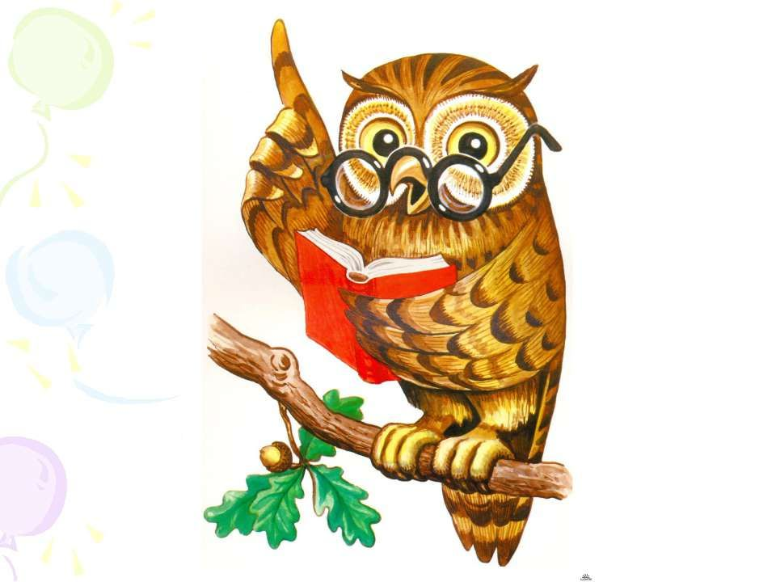
7. Упражнение на формирование положительной мотивации к учению:

Учитель:
Ребята, на доске у нас картинка учеников. Выберите из них положительных. Давайте определим, какие качества должны быть у любого школьника, чтобы успешно учиться.
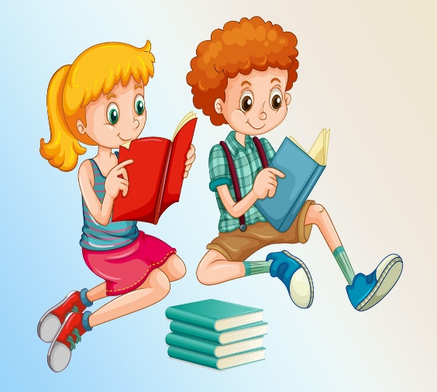

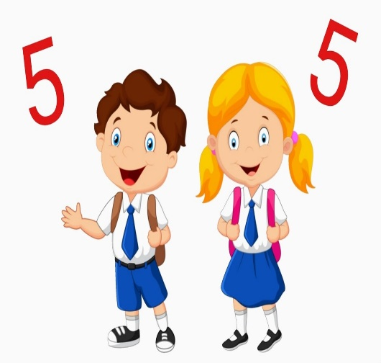
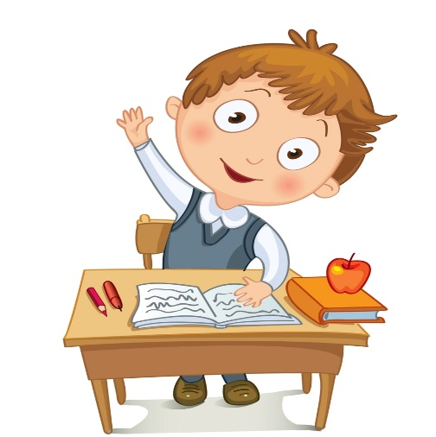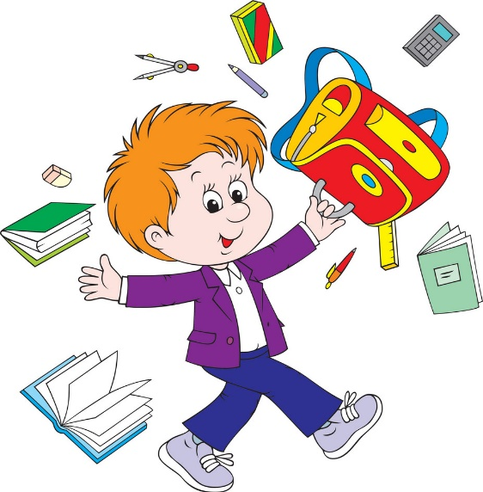

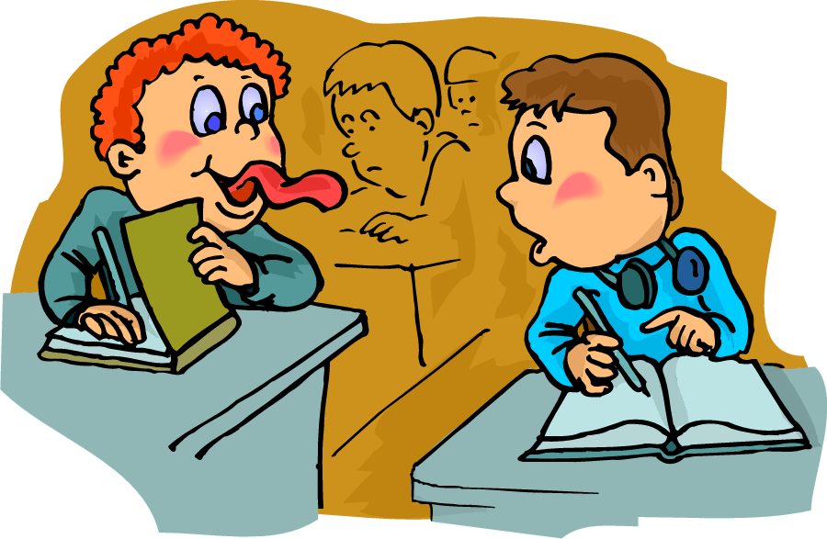

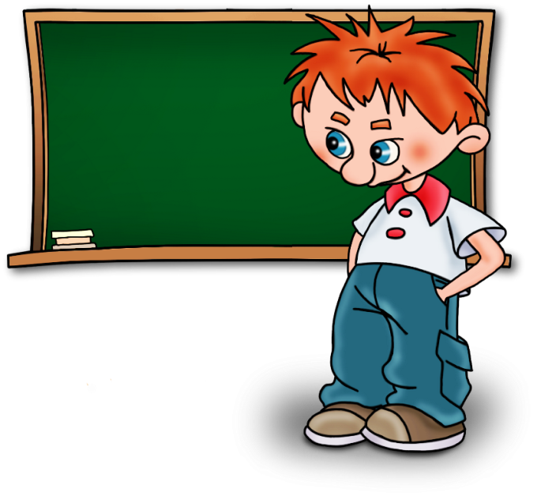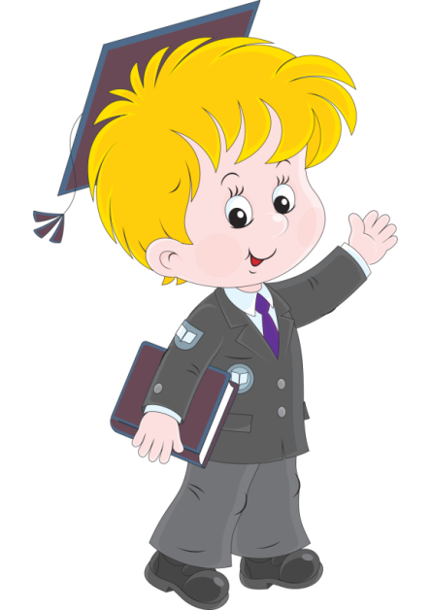

Дети выходят к доске и записывают качества (например, трудолюбие, ответственность, вежливость, любознательность, аккуратность, любовь к знаниям, любовь к чтению и т.д.).
Учитель: Успешный ученик станет успешным гражданином, успешным человеком, который осуществит свои мечты.
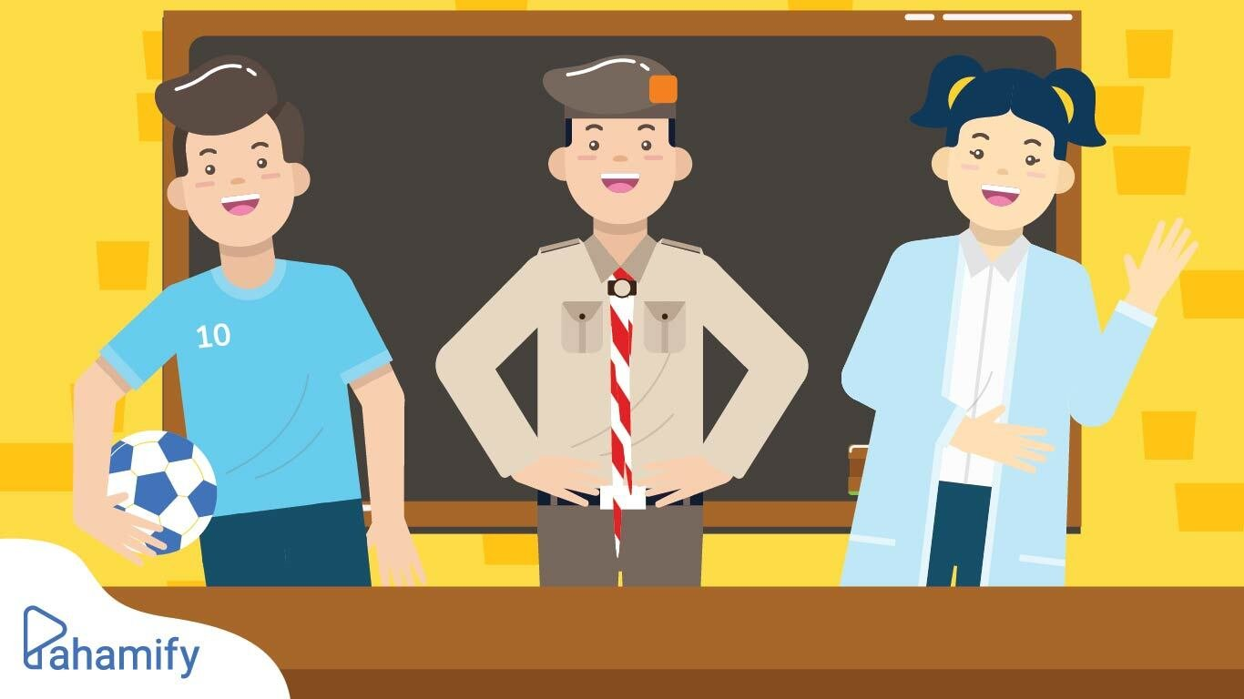

А что получится из него?

Учитель: Давайте повторим правила поведения школьника в школе, на улице и общественных местах:
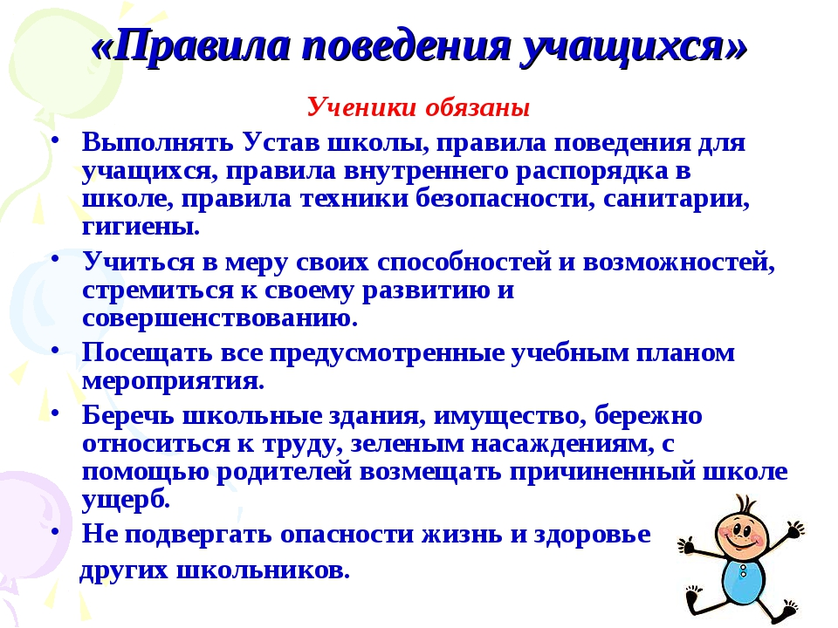
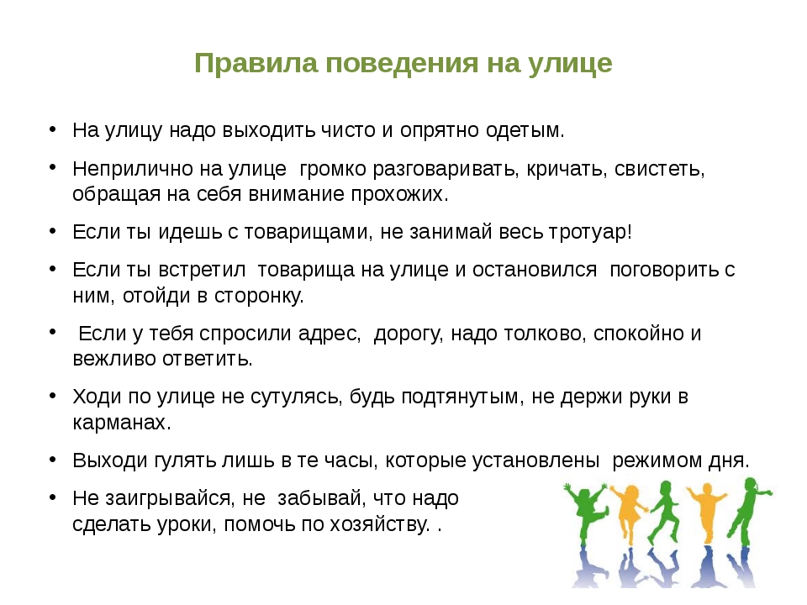
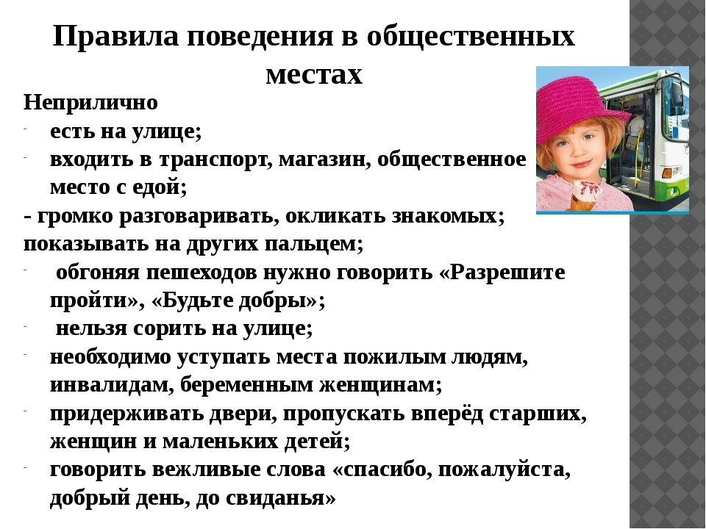

8. Творческое задание «Вперед, к знаниям!».
Учимся формулировать цели.

Учитель:
- Ребята, на доске вы видите плакат с изображением большого воздушного шара. В корзине ученик и ученица, а на воздушном шаре написано «Вперед, к знаниям!». У вас на партах тоже раскраска - воздушные шары. Предлагаю вам раскрасить картинку яркими карандашами, а на обратной стороне написать, чему бы вы хотели научиться в этом учебном году. Не забывайте о теме нашего урока «Любите то, что учите, и учитесь тому, что любите». Поэтому сформулируйте, чему бы вы хотели научиться в школе, дома, в спортивной секции, посещая кружок по интересам
Например, научиться решать сложные примеры и научиться вязать красивые вещи. Или: научиться писать без ошибок и научиться кататься на лыжах.

Дети выполняют задание под музыку «Цветные сны» (муз. М. Дунаевского, слова Н. Олева).
Учащиеся сдают свои работы и в кабинете оформляется стенд:
«Наши высоты!»

- Подведение итога:

Знаний много не бывает,

И об этом каждый знает!

Учимся порой всю жизнь,

К знаниям всегда стремись!

